ИНДИВИДУАЛЬНЫЙ ОБРАЗОВАТЕЛЬНЫЙ МАРШРУТ
ученика(цы) 9 «А» класса до 22 мая 2020г.

№ | Предмет | Задание
1. | Русский язык | Вариант 26, 27 из нашего сборника ОГЭ под ред.Цыбулько И.П. (прорешать с задания 2-8)
2. | Литература | «Наслаждаемся поэзией»: ознакомиться с разделами, посвящёнными творчеству М.И.Цветаевой (стр.119-128), А.А.Ахматовой (стр.130-144), Н.А.Заболоцкого (стр.148-164).
3. | Родной яз. | Вариант 28 из нашего сборника ОГЭ под ред.Цыбулько И.П. (прорешать с задания 2-8)
4. | Родная лит. | ПОВТОРЕНИЕ: то же задание (таблица «МОИ АРГУМЕНТЫ»).
5. | Английский  язык | Белова Л.В.: Повторение неправильных и фразовых глаголов.
 |  | Арутюнян А.Г.: стр. 106-109 – читать тексты.
6. | Математика | ПОВТОРЕНИЕ: вариант 1, вариант 2 (файлы после таблицы).
7. | Химия | ПОВТОРЕНИЕ: то же самое (Контрольная работа № 11) ** присылать долги, если кто-то не отправил вовремя.
8. | Физика | Подготовить реферат про любого учёного.
9. | Биология | ПОВТОРЕНИЕ: то же самое  Тема: Биосфера и человек.  - Изучить п.55-56 в учебнике.  - В тетради сформулировать принципы рационального природопользования.  - Посмотреть видеоуроки в личном кабинете infourok.ru
10. | Информатика | ПОВТОРЕНИЕ: создать презентацию по теме «История развития вычислительной техники», описать кратко все этапы. Презентация не менее 11 слайдов (Первый слайд ФИ и класс). Оценивается оформление и содержание.
11. | История | § 36 изучить, ответить устно на вопросы после параграфа.
12. | Общество | Тема: Уголовно-правовые отношения (§ изучить, ответить устно на вопросы после параграфа).
13. | География | § 44,45 ознакомительное чтение.
14. | ОБЖ | Прочитать §12.1, §12.2 (устно)
15. | Физ-ра | ПОВТОРЕНИЕ: Общеразвивающие упражнения с предметами и без предметов (по ссылкам которые давались ранее). Фотоотчет пересылать не нужно.

Подпись кл.руководителя __________________(Саблина А.С.)
Подпись родителей _______________(_________________________________)

Справочные материалы
Математика
Вариант 1. Вариант 2

ВАРИАНТ 1
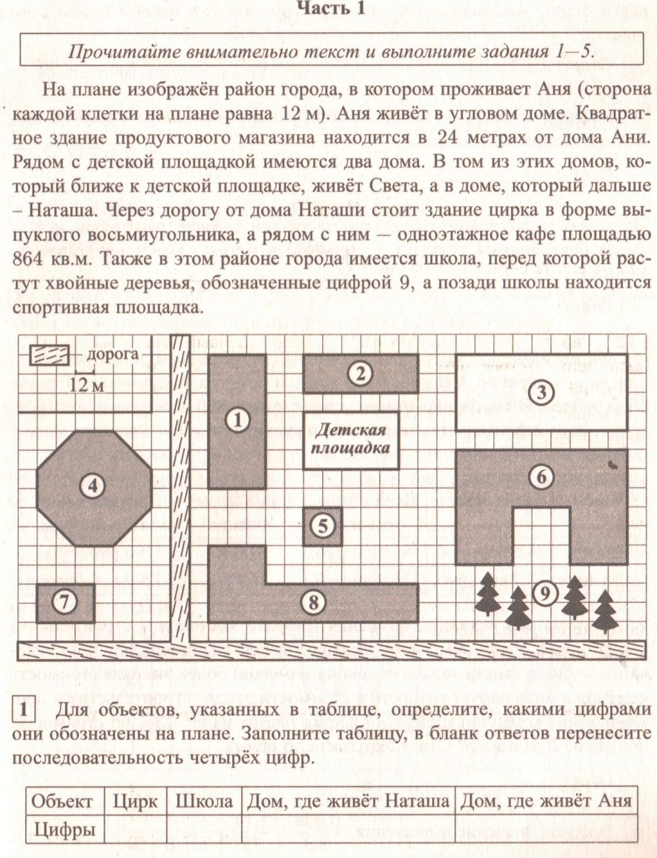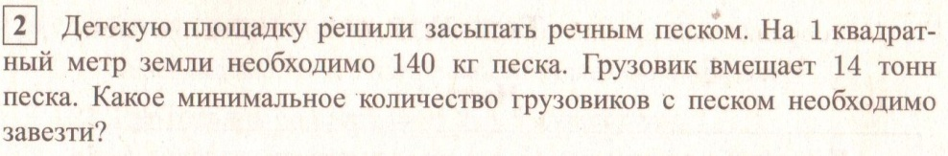
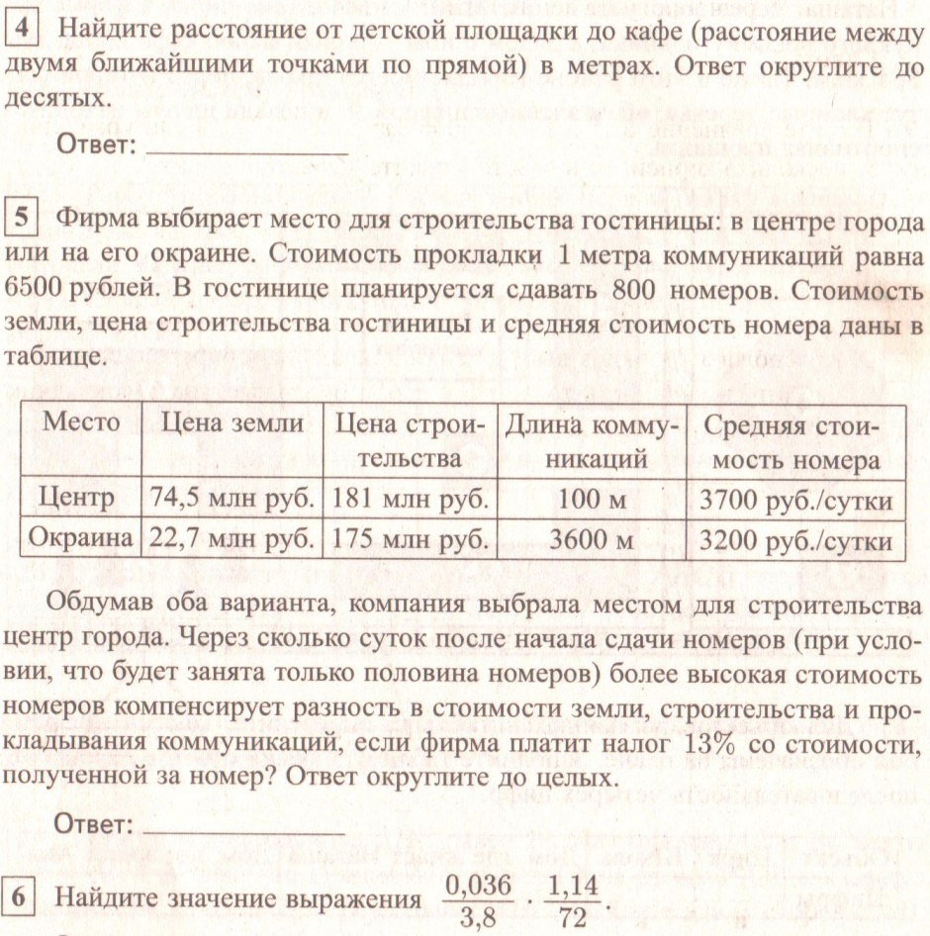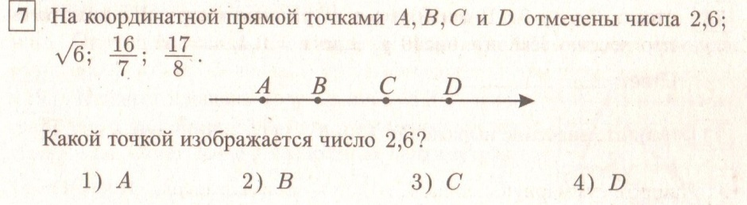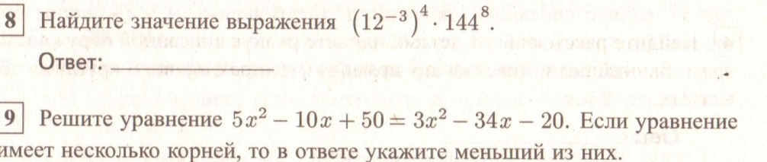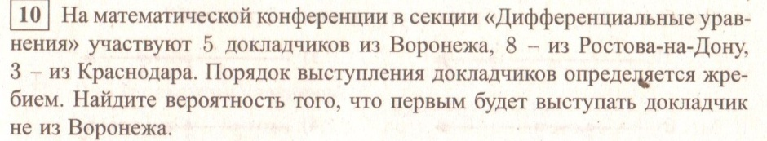
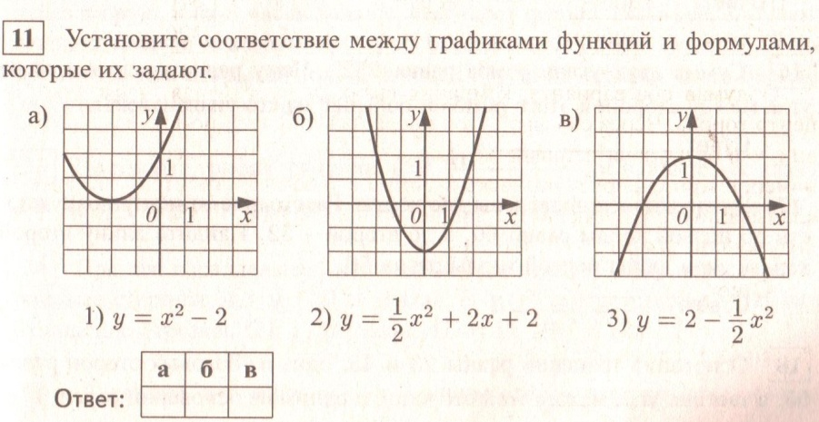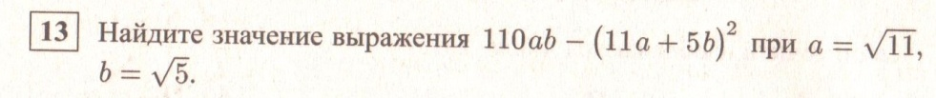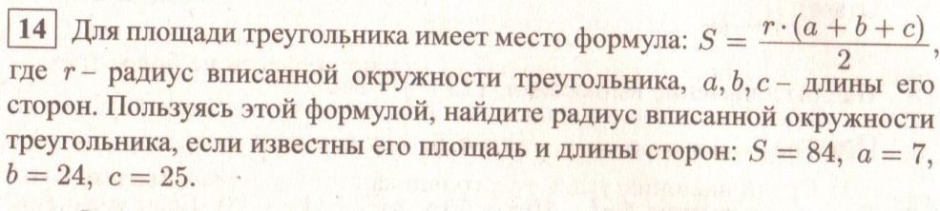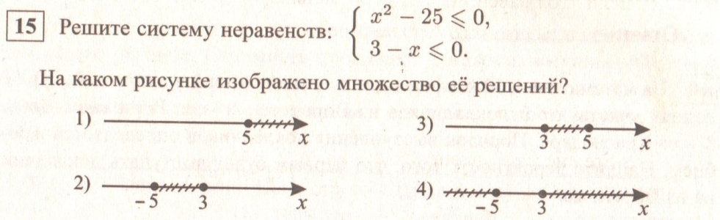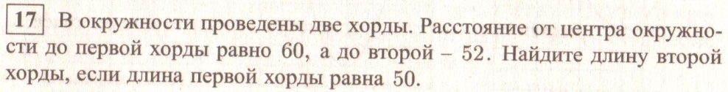
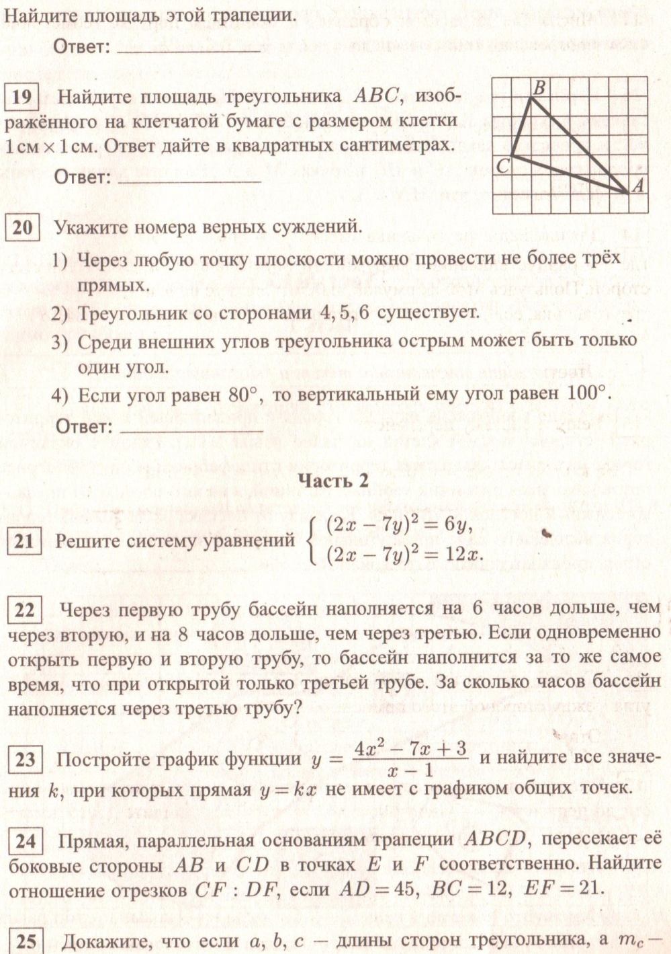
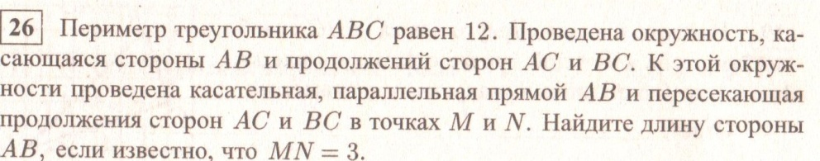

ВАРИАНТ 2
